秦皇岛市红十字会宣传品采购项目公开询价公 告

1. **项目名称：**秦皇岛市红十字会印刷品采购项目

**二、采购人：**秦皇岛市红十字会

采购人地址：秦皇岛市海港区八一街6号

联系人：胡蓝鹤 联系电话：0335-5311506

**三、项目基本情况**

1. 询价内容：秦皇岛市红十字会宣传品采购项目（具体详见招标采购需求）
2. 招标控制价：65000.00元
3. 项目最高限价：65000.00元（投标报价不得高于最高限价）
4. 实施地点：秦皇岛市红十字会
5. 实施时间：合同中约定
6. **投标人的资格条件**
7. 符合《中华人民共和国政府采购法》第二十二条规定的投标人资格条件
8. 具有独立法人资格
9. 具有印刷、广告及相关经营范围的厂家或供应商
10. 其他资格条件：无
11. 联合体投标：不接受
12. **招标文件的获取**
13. 报名时间：2023年7月20日8:30至2023年7月28日17:30
14. 报名方式：凡有意参加报价方，请于报名时间内将报价材料快递至秦皇岛市红十字会办公室。

投标文件为投标项目报价表

投标文件必须封存盖章的形式投递，且在封面上标注项目名称。

**六、评价时间：**2023年8月4日上午9:30

**评价地点：**秦皇岛市红十字会三楼会议室

**七、中标规则：**遵循公开、公平、公正和诚实信用的原则，选择价格低、品质好者中标

**八、保证金及开户信息：**无

**九、招标代理机构及联系方式：**无

**十、秦皇岛市红十字会办公室联系方式：**0335-5311506

**十一、备注事项：**无

**十二、公告期限：**本项目公告期限为7个工作日

附件：报价表

秦皇岛市红十字会

2023年7月19日

附件

报 价 表

报价单位： 报价日期：

|  |  |  |  |  |  |  |  |
| --- | --- | --- | --- | --- | --- | --- | --- |
| **序号** | **品 名** | | **单 位** | **规 格** | **数 量** | | **报价（单价）** |
| 1 | 秦皇岛市红十字会手提袋 | | 个 |  | 10000个 | |  |
| 合计（人民币）： | | | | | | | |
| **联系人信息** | | | | **供应商信息** | | | |
| **联系人** | |  | | **企业名称**  **（加盖公章）** | |  | |
| **联系电话** | |  | | **联系地址** | |  | |

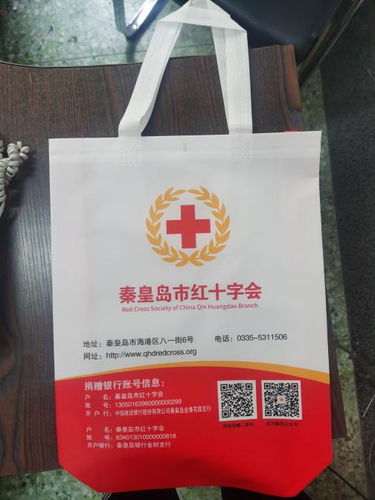样式参考：